紫金矿业慈善基金会
2023年度公益项目后评估报告
项目管理部

根据《紫金矿业慈善基金会项目管理办法》规定，紫金矿业慈善基金会（以下简称基金会）项目管理部于7-8月期间实施后评估工作，对2023年周边捐赠的公益项目开展现场调研、周边访谈、影像资料收集工作，以掌握公益项目实施情况，公益效果，资金使用情况，确保项目符合相关法律法规与基金会宗旨。
一、项目实施情况
（一）上杭县农村困难老人高龄津贴及孤儿补助项目
项目名称 | 上杭县农村困难老人高龄津贴及孤儿补助项目 |  | 实施单位 | 上杭县民政局/上杭县人社局社保中心
项目支出情况（万元） | 项目总投入 | 基金会捐赠金额 |  |  | 捐赠资金使用情况
 | 1801.45 | 1801.45 |  |  | 已全部使用
项目执行情况 | 受资助老人及孤儿名单由村、镇逐级申报至上杭县民政局，经上杭县劳动局社保中心的津贴信息管理系统进行数据采集、录入，并接入福建省殡葬系统、城乡养老保险系统对数据进行比对、审核，确保资金发放准确，由上杭县劳动局社保中心与上杭县民政局分别为老人、孤儿建立社保案，每月通过银行向老人发放100元高龄老人助困津贴、向孤儿发放200元救济津贴。
项目成效评估 | 实施单位上杭县民政局、上杭县劳动局社保中心建立了高龄津贴资金的财务会计制度，设立转款专用账户，专人管理，独立记帐，独立核算，专门进行档案管理，每月及时将津贴及时打入受助方账户，受益老人1.6万余人（其中百岁老人60多人），孤儿200余人。
项目影像资料
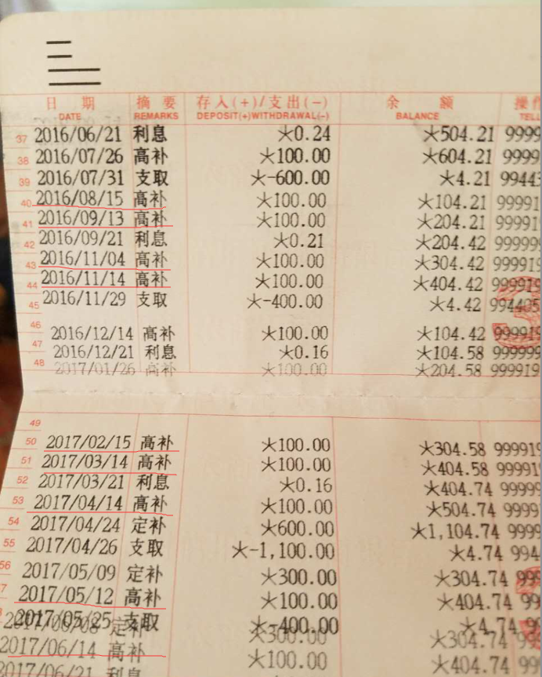
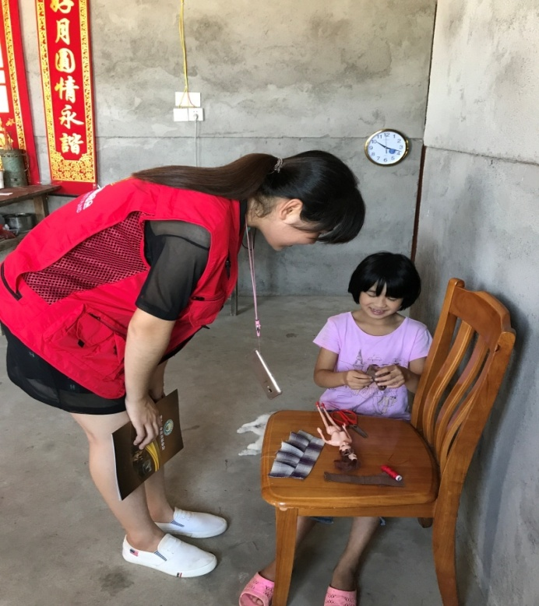
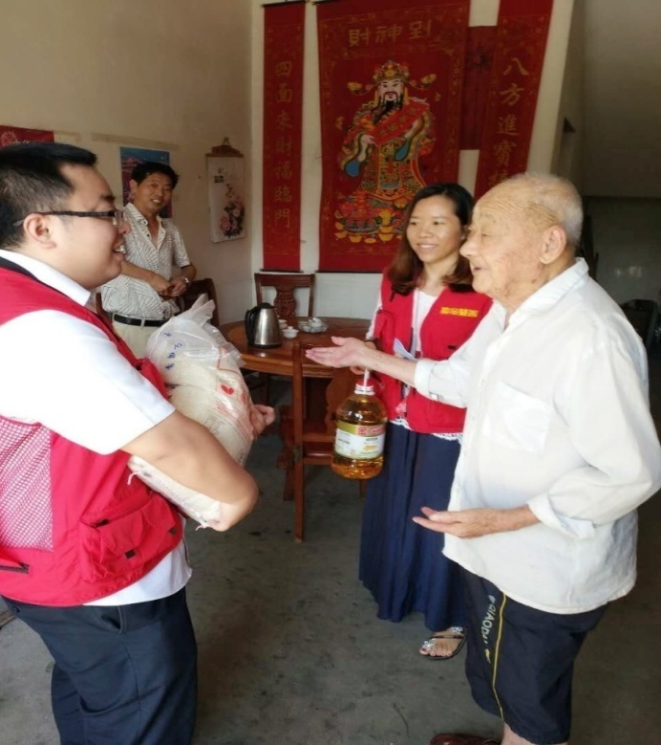
图1-3 基金会志愿者回访受助百岁高龄老人及孤儿
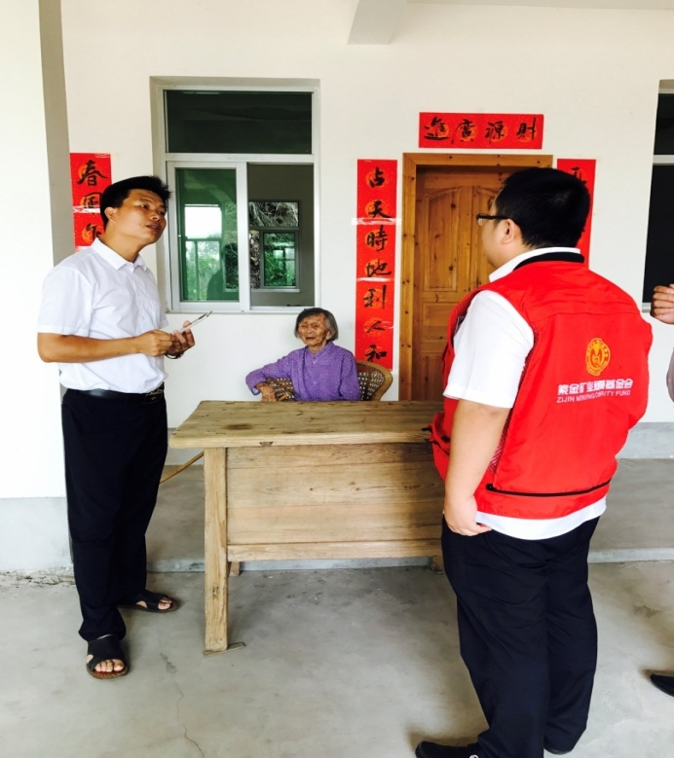
图4 高龄老人助困津贴存折

（二）上杭皮肤医院助残工程
项目名称 | 上杭皮肤医院助残工程 |  | 实施单位 | 上杭县皮肤病防治院
项目支出情况（万元） | 项目总投入 | 基金会捐赠金额 |  |  | 捐赠资金使用情况
 | 3 | 3 |  |  | 使用部分
项目执行情况 | 上杭县皮肤病防治院于2023年5月收到善款，用于建设紫金矿业慈善基金会助残工程脑瘫儿童康复训练室，目前已使用善款1.2万元用于采购康复设备及场馆建设，其余资金将于9月完成剩余设备采购。
项目成效评估 | 脑瘫儿童康复室对上杭县所有脑瘫儿童免费开放，有志愿医生及护士帮助脑瘫儿童进行各项康复治疗，目前有脑瘫儿童20余名，其中0-6岁的儿童还将获得上杭县残联每年1万元补助，项目的实施使20个脑瘫儿童及其家庭受益，减轻家长心理负担与经济压力
项 目影像资料
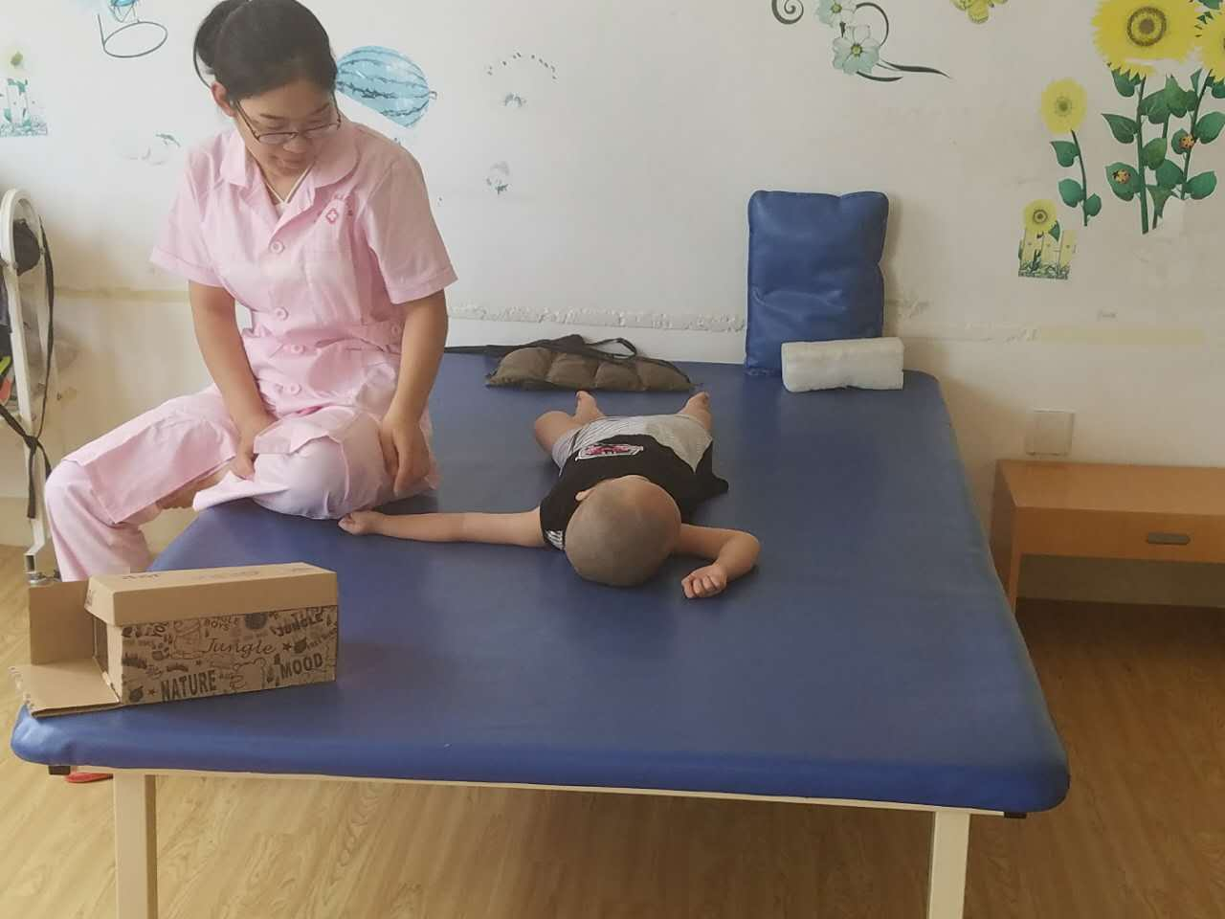
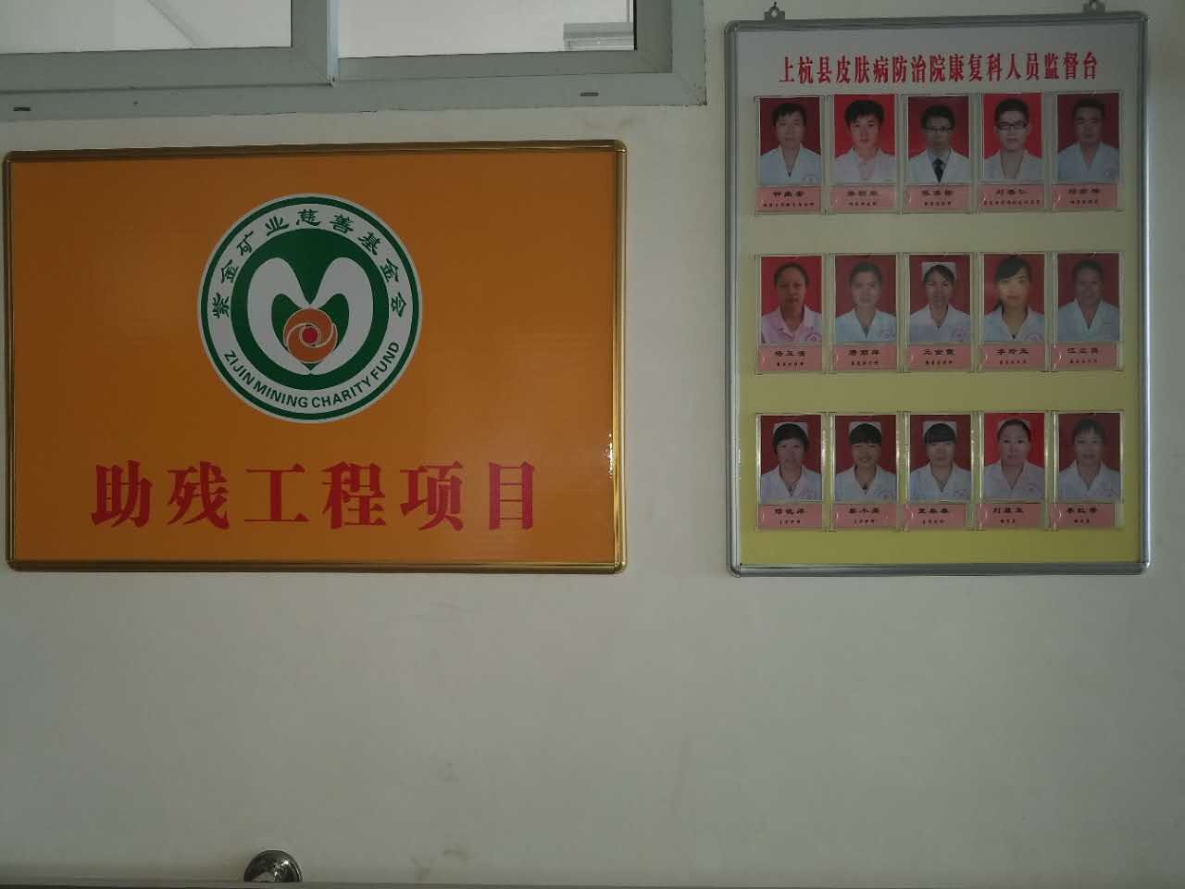
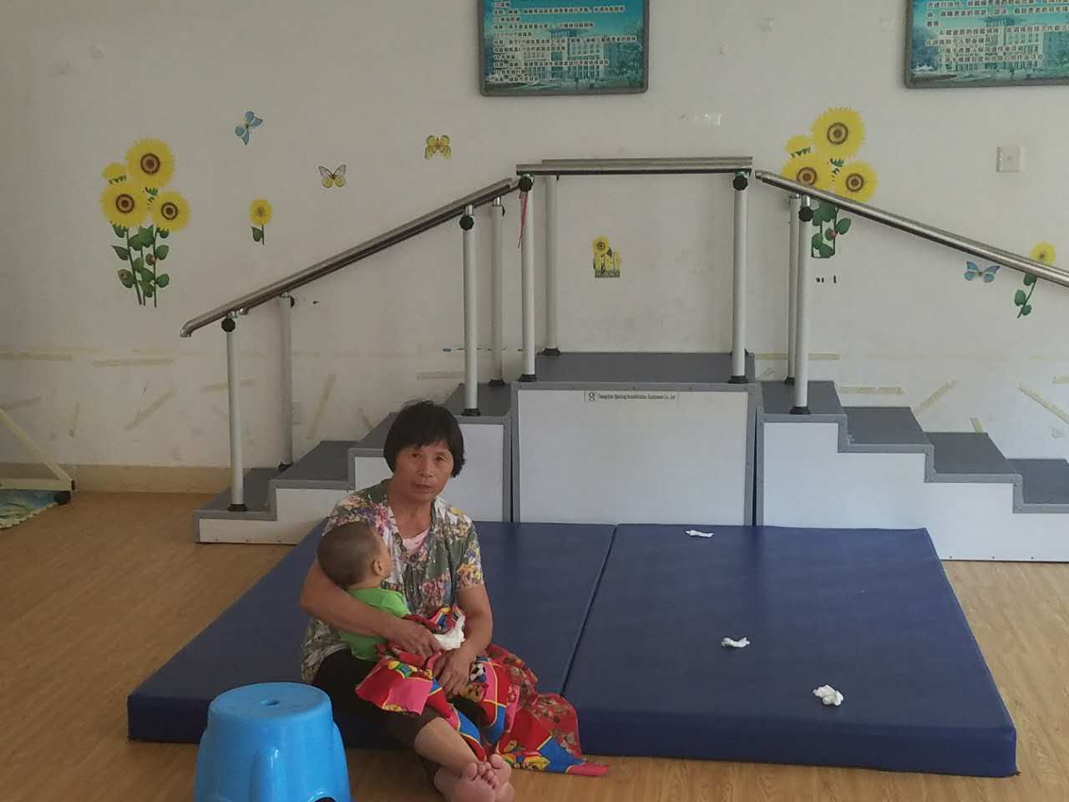
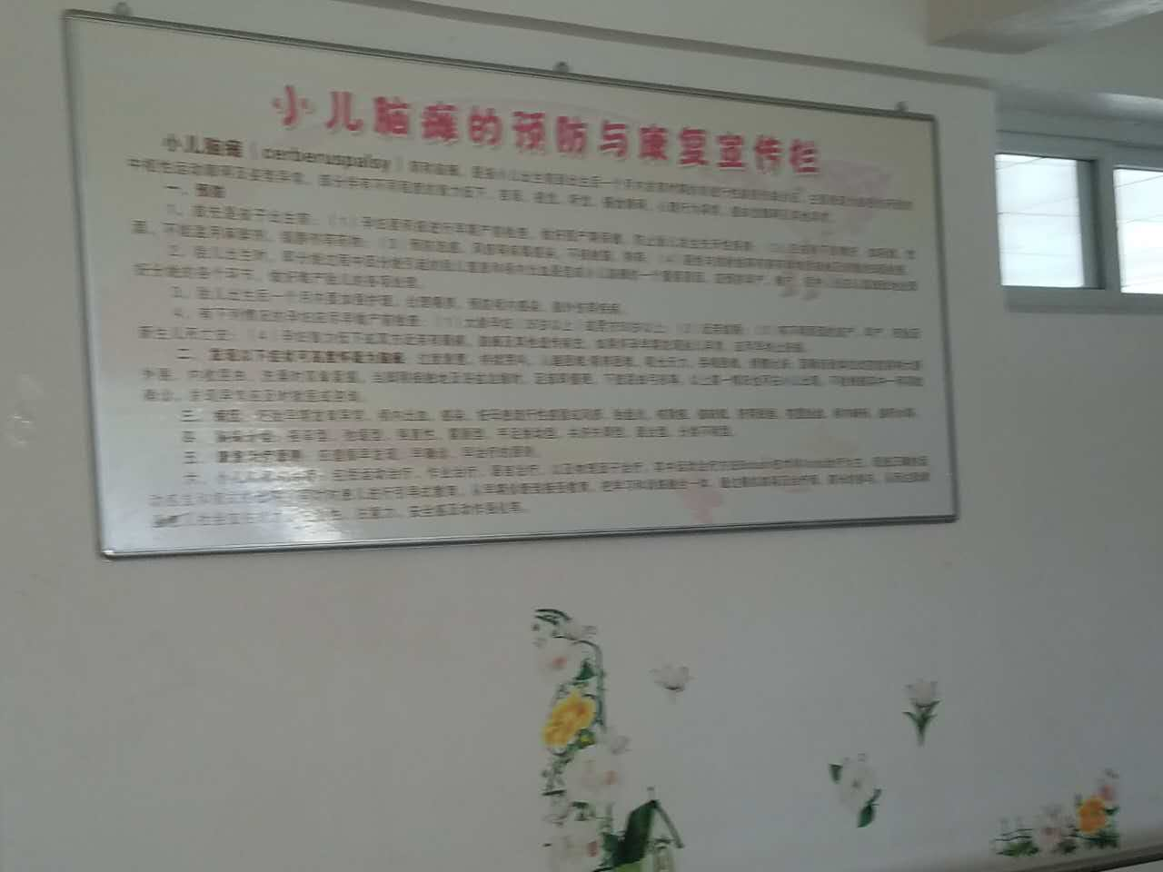
图片说
（三）上杭第二实小校园文化基础设施建设
项目名称 | 上杭第二实小校园文化基础设施建设 |  | 实施单位 | 上杭县第二实验小学
项目支出情况（万元） | 项目总投入 | 基金会捐赠金额 |  |  | 捐赠资金使用情况
 | 60 | 8 |  |  | 已全部使用
项目执行情况 | 上杭县第二实验设计了以“阳光校园，幸福成长”为办学理念的主题校园文化基础设施建设方案。预算约需资金60万元，其中已经实施但未结算的项目30万元，筹备实施的项目30万元，预计于2023年底完成，该单位利用基金会捐赠的善款建设了开放书吧、红领巾阳光银行等校园文化基础设施，并通过汇报会、家长会、学生集会、校园微信、校讯通、等多种形式向领导与全校师生和家长广泛宣传基金会的慈善宗旨。
项目成效评估 | 校园文化的建设，对学生的人生观、价值观有着潜移默化的影响，对于提高学生的个人人文道德素养，有着深远的意义。全校一千三百多名的学生受益，陶冶了学生的情操，构筑了健康的人格，全面提高了学生的素质。
项 目影像资料
图1、2项目实施前后对比
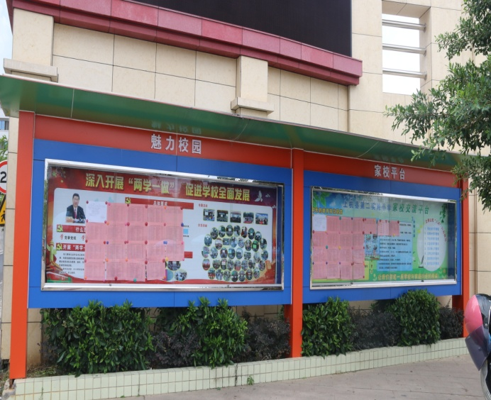
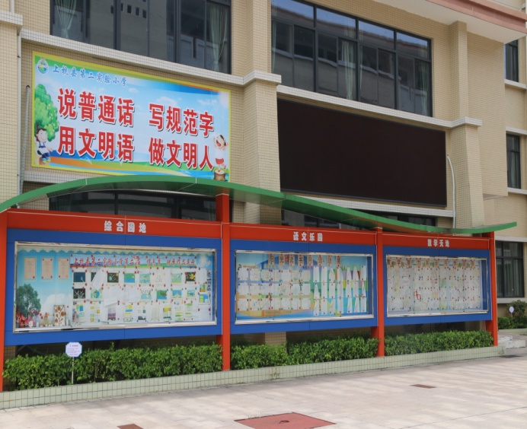
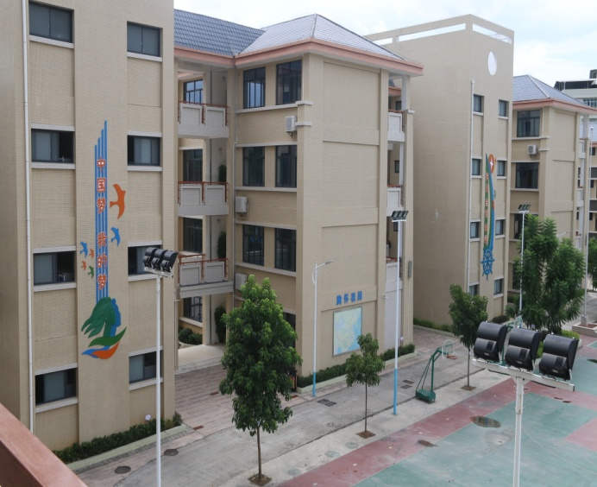
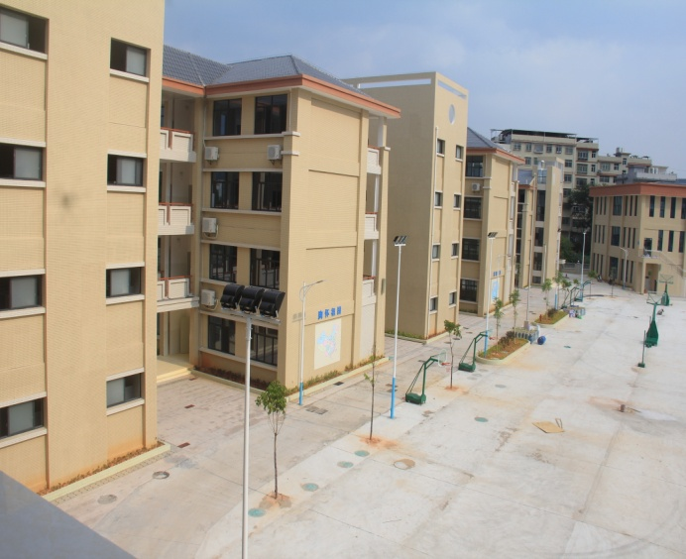
图3、4项目一期部分设施
(四) 梅溪平安小学跑道建设
项目名称 | 梅溪平安小学跑道建设 | 实施单位 | 上杭县梅溪平安小学
项目支出情况（万元） | 项目总投入 | 基金会捐赠金额 |  | 捐赠资金使用情况
 | 92 | 3 |  | 已全部使用
项目执行情况 | 梅溪平安小学于2022年底开始实施此项目，期间由于资金缺乏多次中断此项目，经基金会等单位资助后，于2023年8月实施完成。
项目成效评估 | 塑胶运动场建设完成后，极大的改善了学校300位学生的运动环境，同时为周边群众提供了一个体育运动和休闲的场所。
项 目影像资料
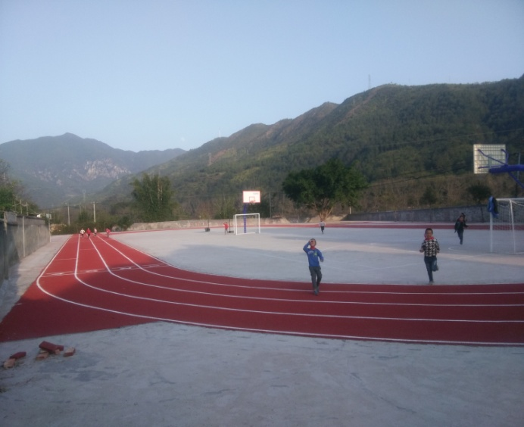
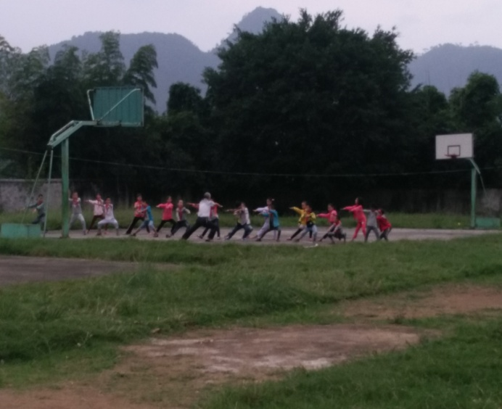
图1、2项目实施前后对比
（五）旧县中心小学校门重建
项目名称 | 旧县中心小学校门重建 |  | 实施单位 | 上杭县旧县中心小学
项目支出情况（万元） | 项目总投入 | 基金会捐赠金额 |  |  | 捐赠资金使用情况
 | 67 | 3 |  |  | 已全部使用
项目执行情况 | 旧县中心小学于2023年5月收到基金会善款，由于学生上下学原因，于2023年7月暑期开工，日前建成一座大门和230米的外围墙。
项目成效评估 | 原校门及围墙破旧不堪，对学生上下学造成了安全隐患，新大门建成后让全镇70%的学生和家长受益，解决安全隐患的同时对学校的学生上学，给予家长接送孩子极大的方便。
项 目影像资料
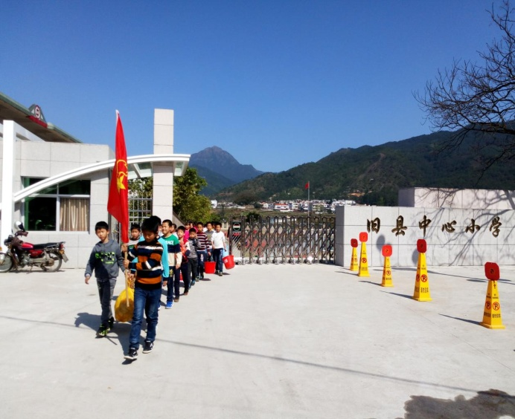
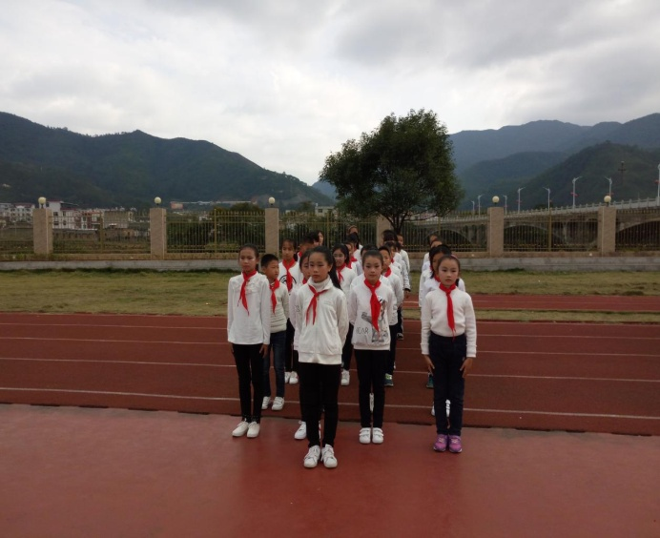
图1新建校门、图2新建围墙
（六）梅溪村村道改造
项目名称 | 梅溪村村道改造 |  | 实施单位 | 上杭县旧县镇梅溪村
项目支出情况（万元） | 项目总投入 | 基金会捐赠金额 |  |  | 捐赠资金使用情况
 | 100 | 18 |  |  | 已全部使用
项目执行情况 | 梅溪村于2023年5月收到基金会善款，于2023年8月实施完成道路改造长290余米，宽8米的村主干道拓宽于硬化。
项目成效评估 | 项目建成后给梅溪村、村周边村民及紫金山职工约5000余人的出行、生产、生活带来便利。
项 目影像资料
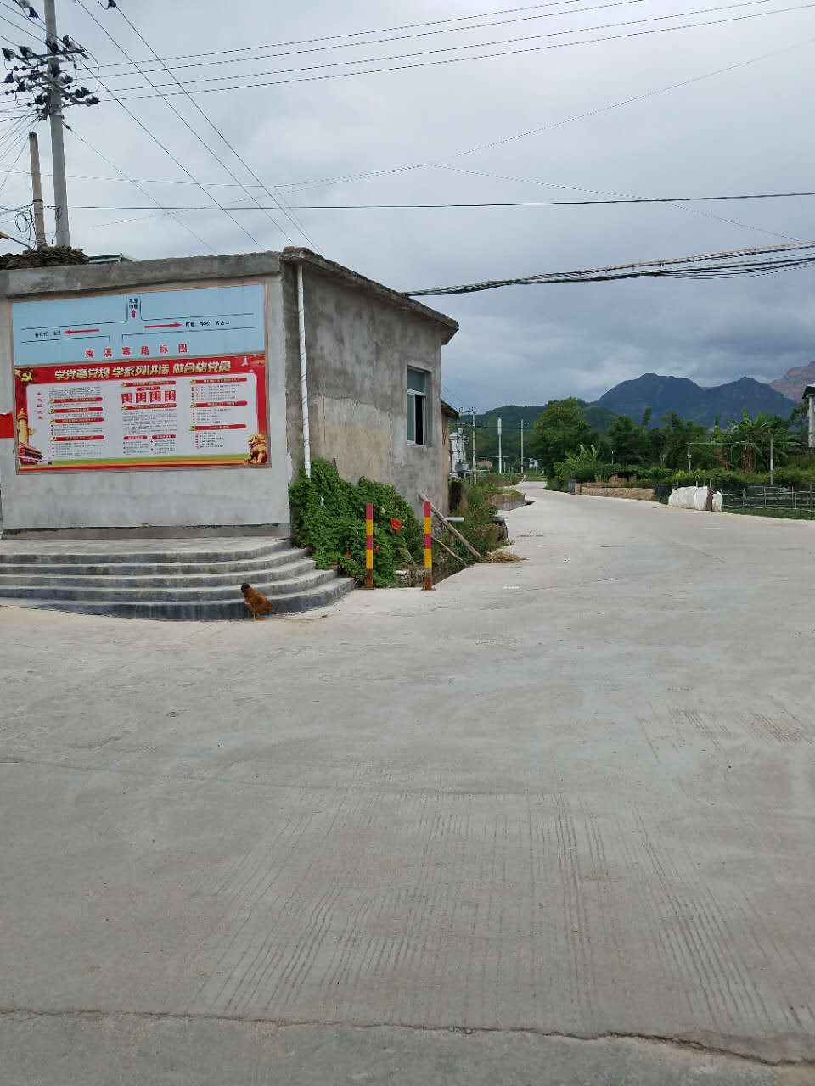
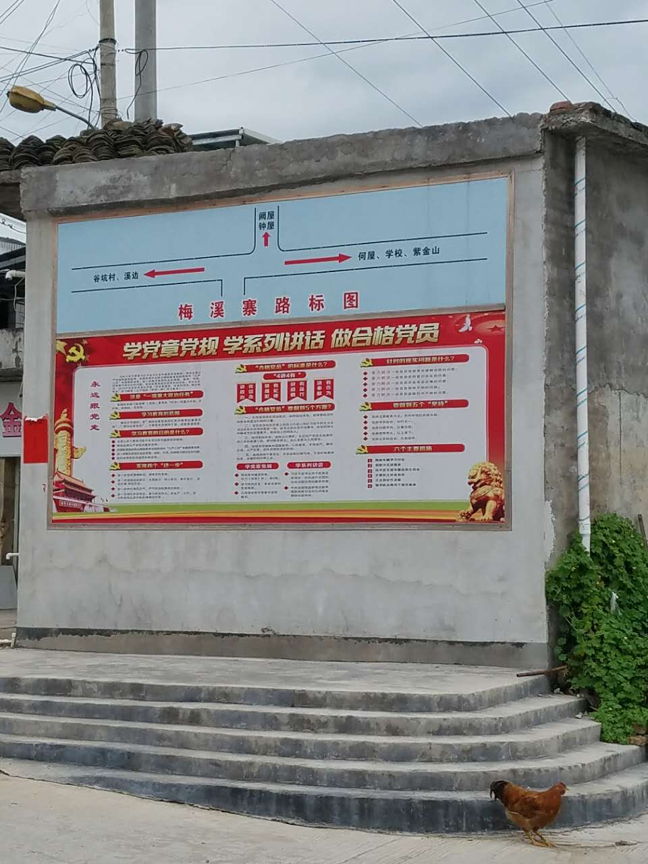
图1、2施工完成后的梅溪寨路图
（七）同康村基础设施建设
项目名称 | 同康村基础设施建设 |  | 实施单位 | 上杭县临城镇同康村
项目支出情况（万元） | 项目总投入 | 基金会捐赠金额 |  |  | 捐赠资金使用情况
 | 70 | 30 |  |  | 已全部使用
项目执行情况 | 同康村于2023年5月收到基金会善款，于2023年7月实施完成，修缮了村中主干道排污检查井、村广场、停车场等基础设施。
项目成效评估 | 村中基础设施建于2000年初，长期使用已不堪负荷，项目实施完成后给村中村民出行与业余生活带来了极大的便利。
项 目影像资料
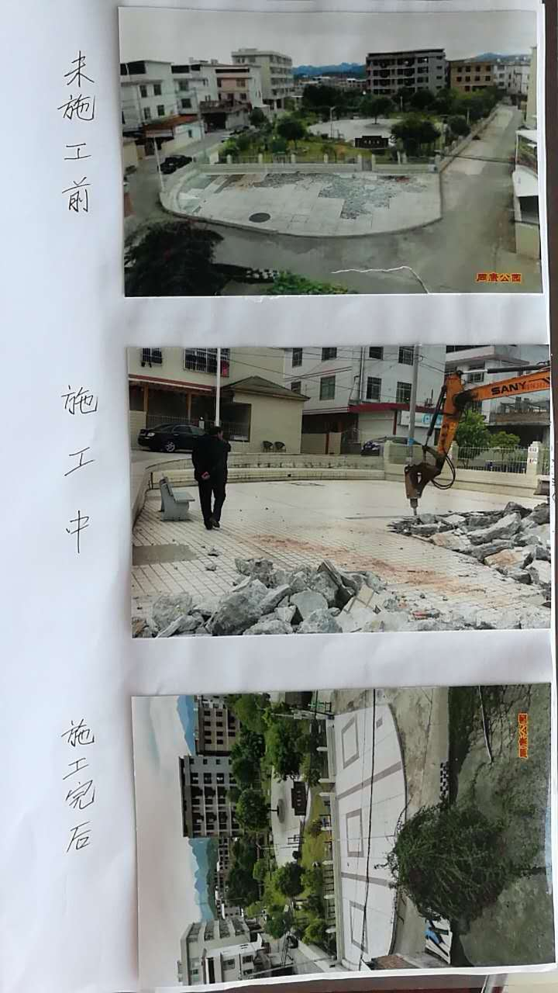
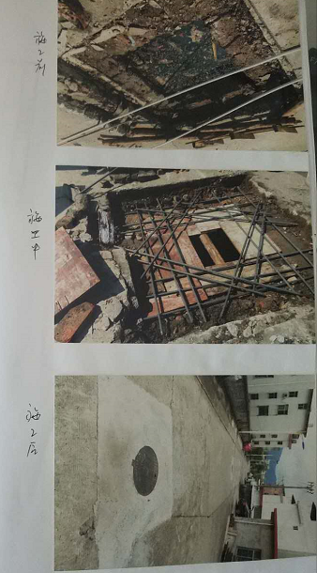
图1广场施工 图2排污检查井施工
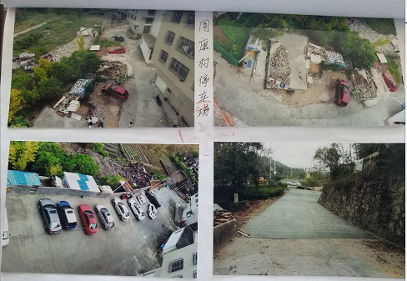
图3 村民免费停车场前后对比
（八）才溪镇荣石村基础设施建设
项目名称 | 荣石村基础设施建设 |  | 实施单位 | 上杭县才溪镇荣石村
项目支出情况（万元） | 项目总投入 | 基金会捐赠金额 |  |  | 捐赠资金使用情况
 | 30 | 10 |  |  | 已全部使用
项目执行情况 | 荣石村于2023年5月收到基金会善款，于7月完成塌方道路修缮。
项目成效评估 | 村中道路因暴雨塌方，重建完成后解决了村中村民的出行困难与安全隐患，500余人因此受益。
项 目影像资料
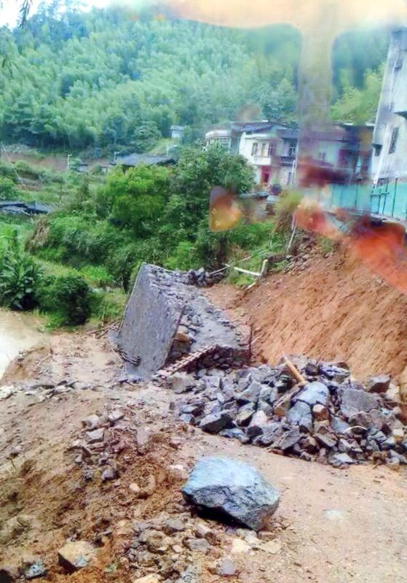
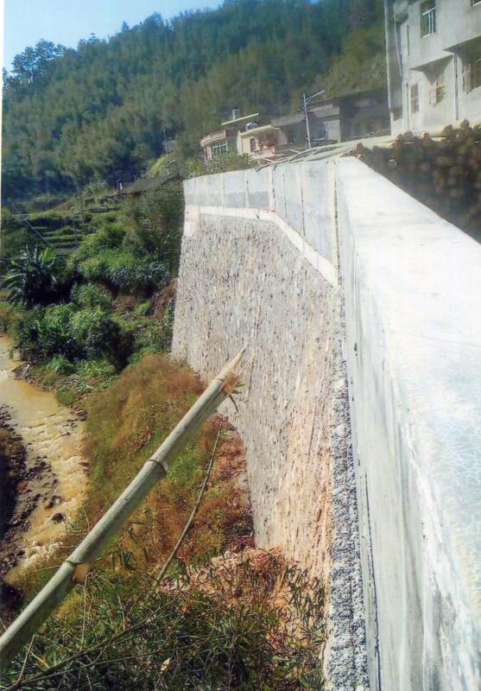
图1、2项目实施前后对比
（九）旧县角龙村道路硬化
项目名称 | 旧县角龙村道路硬化 |  | 实施单位 | 上杭县旧县镇角龙村
项目支出情况（万元） | 项目总投入 | 基金会捐赠金额 |  |  | 捐赠资金使用情况
 | 50 | 5 |  |  | 已全部使用
项目执行情况 | 角龙村于2023年5月收到基金会善款，于6月完成道路硬化。
项目成效评估 | 道路硬化完成后，给村中1000余村民的生产、生活带来便利。
项 目影像资料
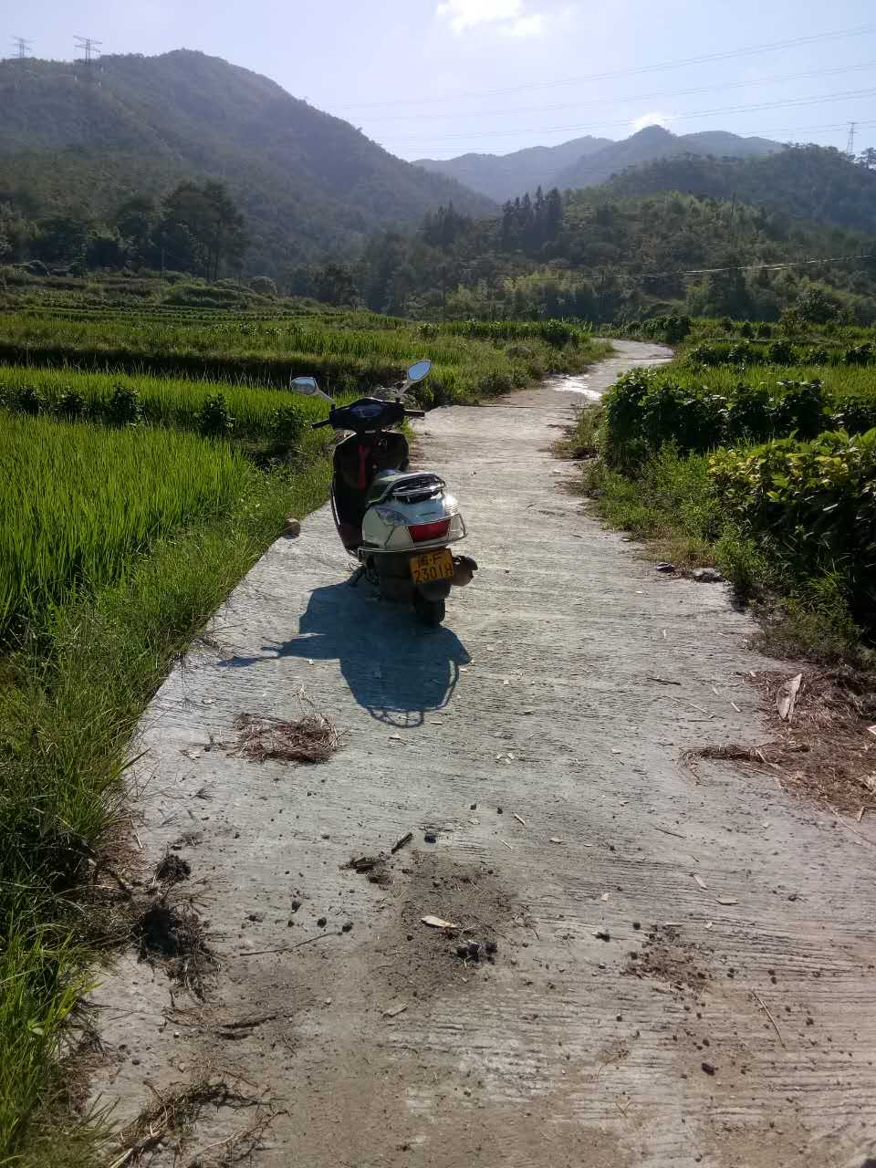
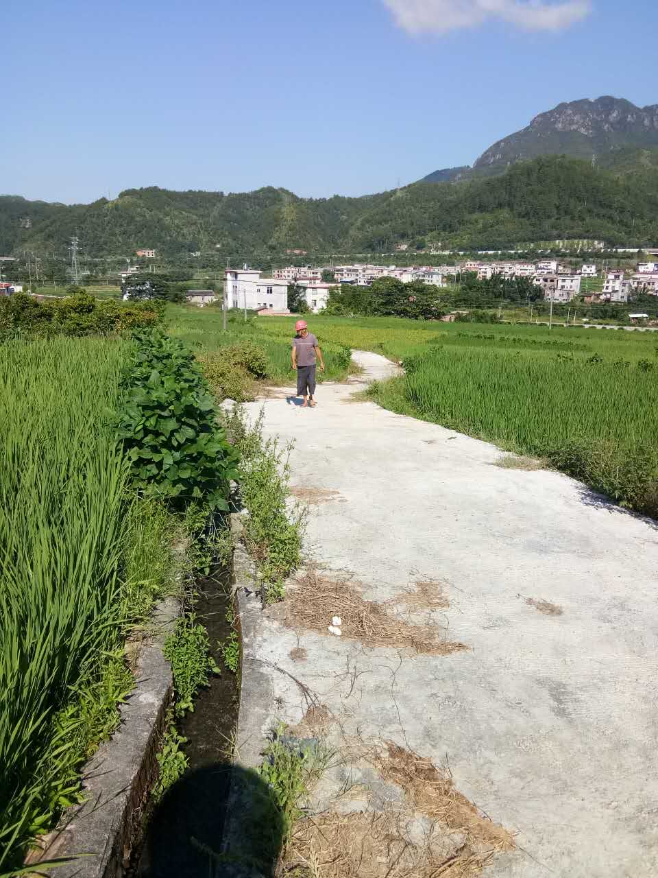
新建道路图
（十）铁东村道路改造工程
项目名称 | 铁东村道路改造工程 |  | 实施单位 | 上杭县旧县镇铁东村
项目支出情况（万元） | 项目总投入 | 基金会捐赠金额 |  |  | 捐赠资金使用情况
 | 20 | 5 |  |  | 部分使用
项目执行情况 | 铁东村于2023年5月收到基金会善款，目前村部门前村道正在进行施工改造中。
项目成效评估 | 项目实施完成后，将给余村民的生产、生活带来便利。
项 目影像资料
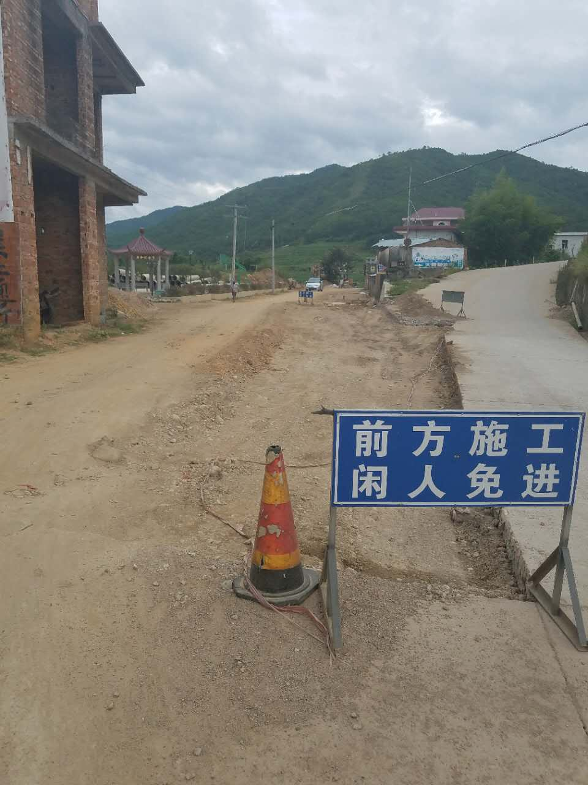
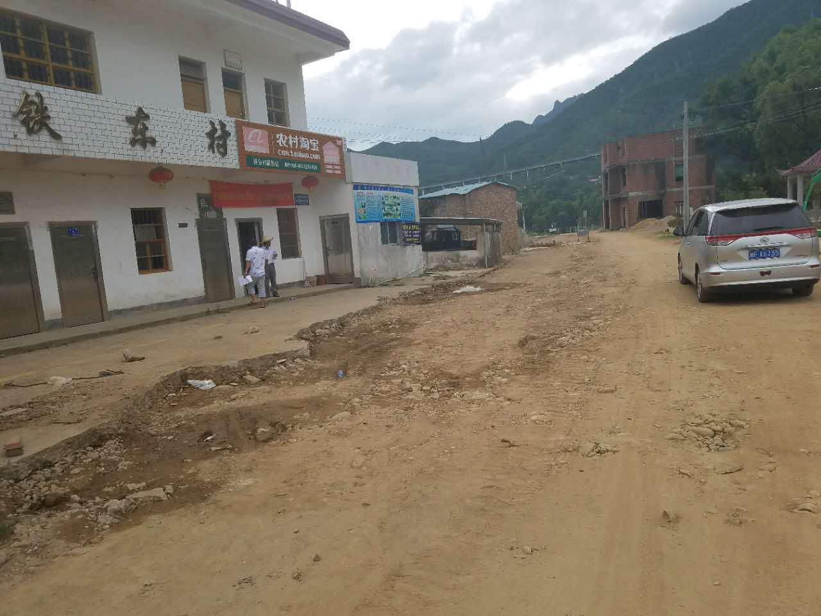
图1、2项目实施图

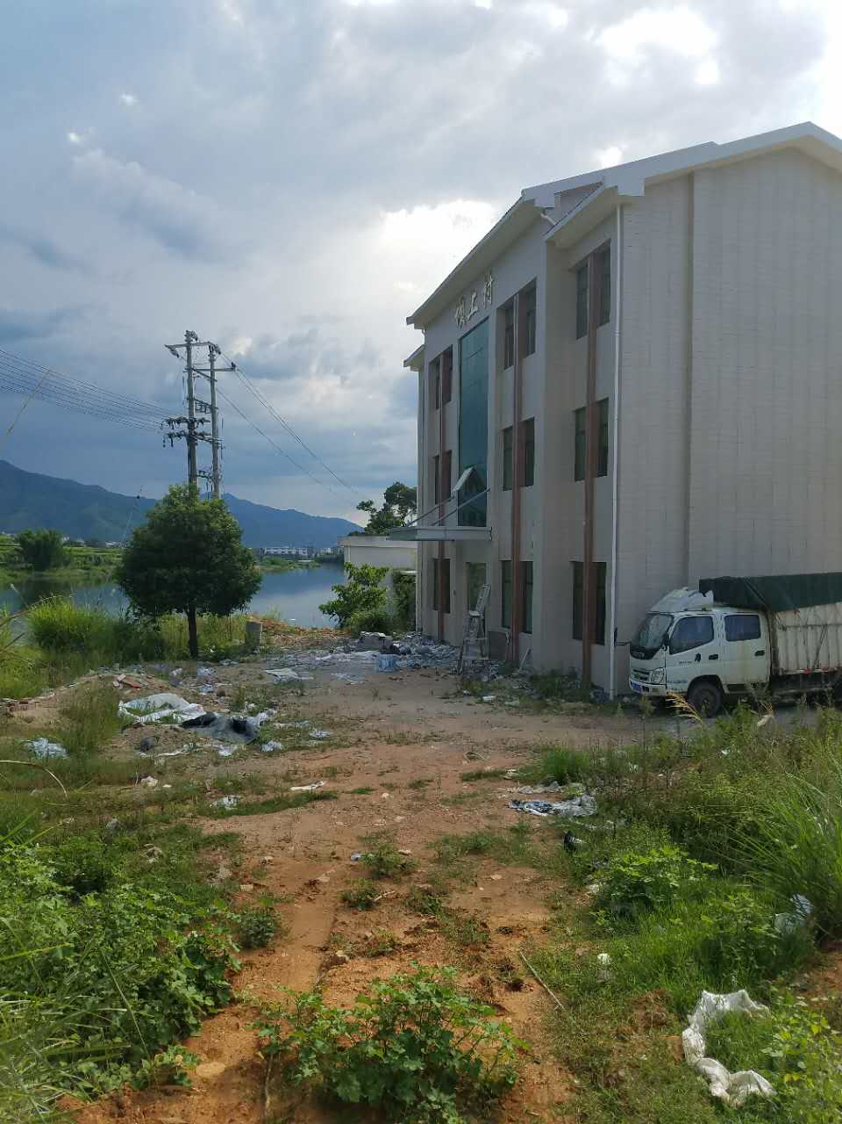
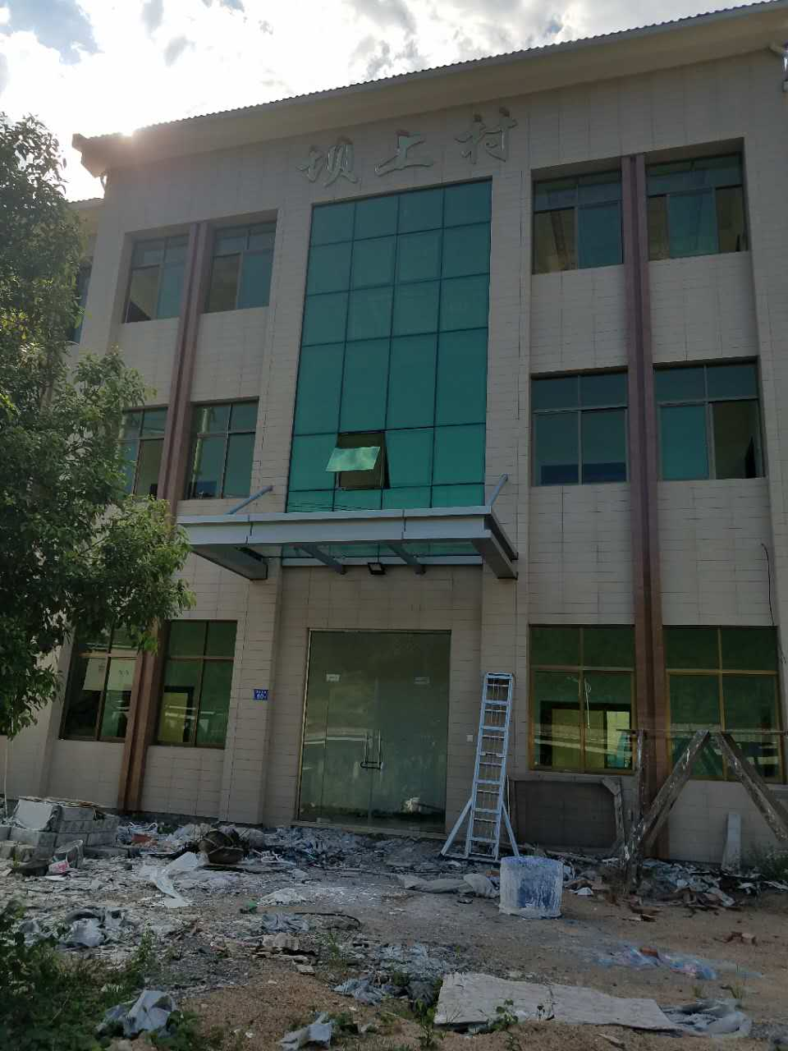
图1、2 坝上村村部大楼
（十一）水东村基础设施建设
项目名称 | 水东村基础设施建设 |  | 实施单位 | 上杭县旧县镇坝上村
项目支出情况（万元） | 项目总投入 | 基金会捐赠金额 |  |  | 捐赠资金使用情况
 | 150 | 5 |  |  | 全部使用
项目执行情况 | 水东村于2023年5月收到基金会善款，目前已完成村部大楼新建及村公园建设工程。
项目成效评估 | 项目实施完成后，将给全村提供休闲、娱乐场所，丰富村民农余生活。
项 目影像资料
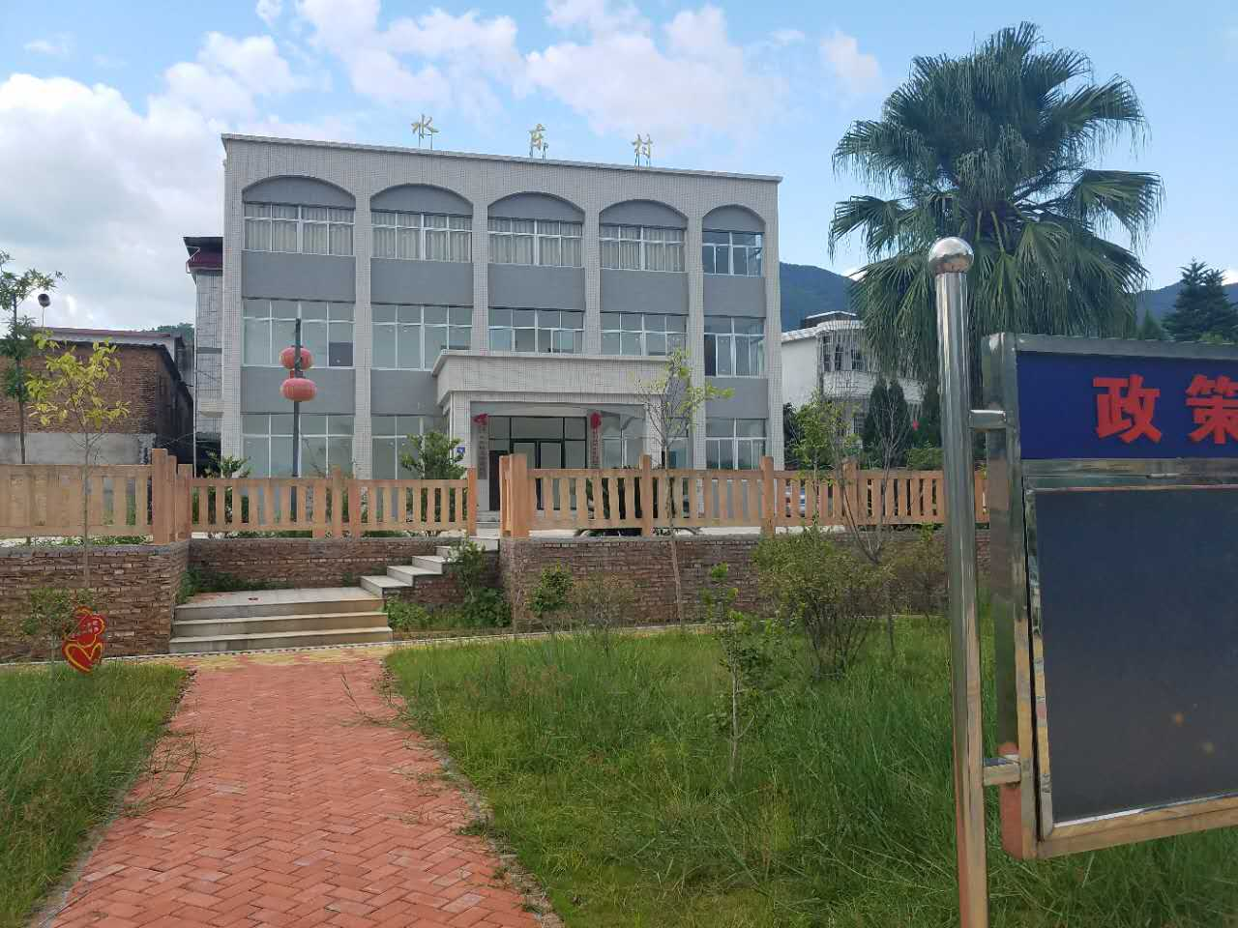
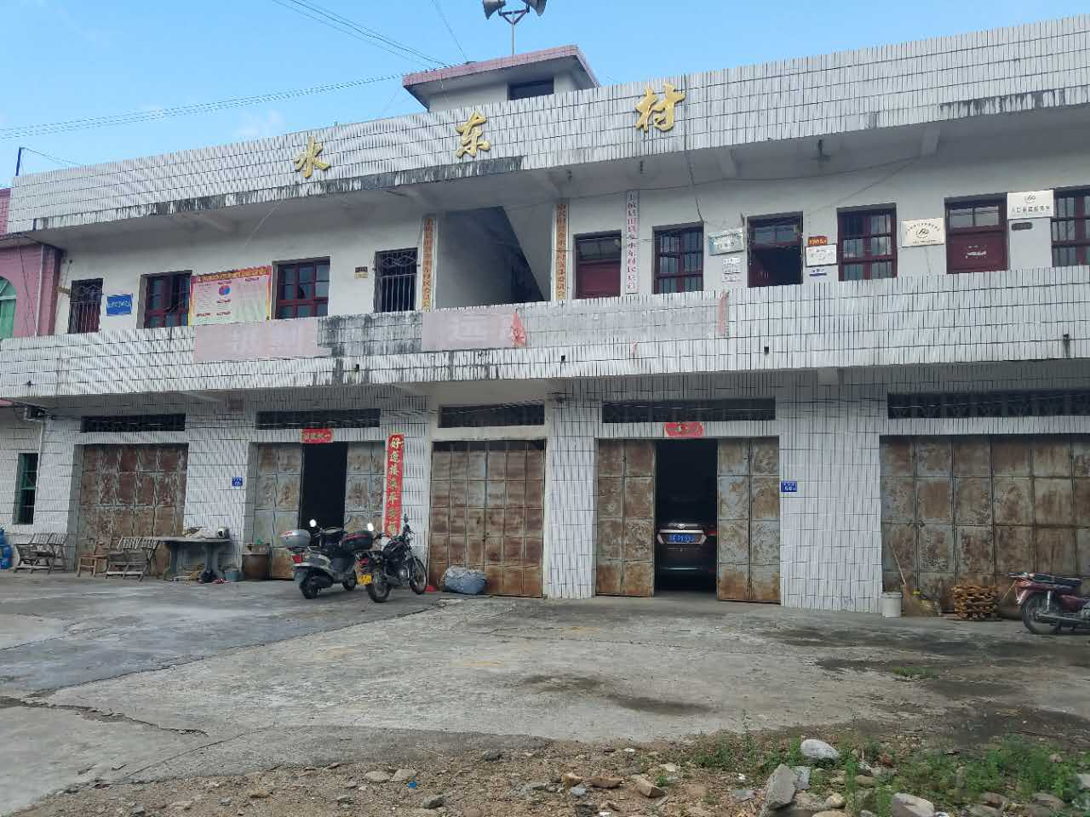
图1、2为旧村部与新建村部、公园
二、紫金矿业慈善基金会2023年公益项目评估情况总结
基金会经过近年各项管理制度、工作流程全面梳理与改造，已完善公益项目申报、项目决策论证及项目管理流程，进一步提升了项目运作、项目跟踪监督与效果评估水平。本次后评估项目评估大部分项目都在不同时期至现场进行访谈与调研，同时注重项目申报与后评估的影像收集。各受捐助单位也在基金会的监督管理下开始注重项目档案资料的保存与报送，项目管理部将继续坚持基金会制度先行、规范管理的原则做好项目监督管理工作，促使基金会社会公信力和美誉度不断提高。

